沈阳铁路实验中学2015-2016学年度下学期期末考试
高一生物
资*源%库时间：90分钟 分数：100分
一．选择题：（每道题只有一个正确答案,1-10题每小题1分，11-35题每小题2分,共60分）
1．下列关于动物细胞有丝分裂的叙述正确的是( )。
A．分裂间期有DNA和中心体的复制 B．分裂间期DNA含量和染色体组数都加倍
C．纺锤体形成于分裂前期，消失于分裂后期 D．染色单体形成于分裂前期，消失于分裂后期
2．关于细胞分化的叙述，错误的是( )。
A．白细胞和红细胞都是由造血干细胞分化来的 B．基因突变可使已分化的正常细胞变成癌细胞
C．同一个体的小肠上皮细胞和平滑肌细胞所含基因不同
D．同一个体茎尖分生组织细胞的分化能力比叶肉细胞的强
3．下列关于细胞凋亡的说法不正确的是 （ ）
A.细胞凋亡受到严格的由遗传机制决定的程序性调控
B.细胞凋亡对于多细胞生物抵御外界各种因素的干扰起着非常关键的作用
C.骨折时造成的骨细胞死亡也可称为细胞凋亡
D.细胞的自然更新，被病原体感染的细胞的清除也是通过细胞凋亡完成的
4．下列有关细胞衰老和癌变的叙述中，错误的是（ ）
A．衰老细胞的细胞膜的通透性改变，物质运输功能降低
B．细胞衰老会发生线粒体减少、酶活性降低及细胞核体积变小等现象
C．细胞膜上糖蛋白减少或产生了甲胎蛋白的细胞可能是癌细胞
D.人和动物细胞的染色体上本来就存在着与癌变有关的基因
5．下列关于“观察植物细胞的有丝分裂”实验的叙述中，正确的是（ ）
A．装片制作的正确顺序是：解离→染色→漂洗→制片
B．视野内可以看到某个细胞分裂的连续变化过程
C．用酸性染料对染色体进行染色 D．看到的分生区细胞大多具有完整的细胞核
6．遗传的基本规律不适用于（ ）
①噬菌体 ②乳酸菌 ③果蝇 ④蓝藻 ⑤豌豆
A．①②③ B. ①②④ C .②③④ D. ②③⑤
7．以下为遗传系谱图，2号个体无甲病致病基因。下列有关说法中正确的是 （ ）
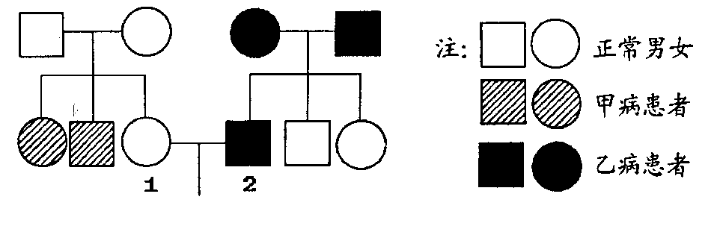A．患乙病的男性多于女性 B．乙病是伴X染色体显性遗传病
C．甲病不可能是伴X染色体隐性遗传病 D．1号和2号所生的孩子可能患甲病
8．基因型为AaBbCc的个体（三对等位基因分别位于三对常染色体上），该个体所形成的精子中，基因型为ABC的并且还含性染色体“Y”的精子约为（ ）
A．1/2 B．1/8 C．无法确定 D．1/16
9．下图表示某DNA片段，有关该图的叙述正确的是 （ ）
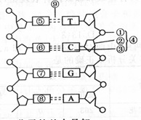
A．①②③相间排列，构成DNA分子的基本骨架 B．④的名称是胞嘧啶脱氧核苷酸
C．⑨既容易断裂又容易生成，所以DNA稳定性与之无关
D．该DNA片段有两种碱基配对方式，四种脱氧核苷酸
10．为鉴定一株高茎豌豆和一只黑色豚鼠的纯合与否，应采用的最简便遗传方法分别是（ ）
A．杂交、杂交 B．杂交、测交
C．自交、自交 D．自交、测交
11．某种生物甲植株的基因型是YyRr，甲与乙植株杂交，按自由组合定律遗传，他们的杂交后代表现型比值是3：3：1：1，则乙的基因型是（ ）
A.YyRr B.yyrr C.Yyrr或yyRr D.YyRR
12．一个DNA分子中，G和C之和占全部碱基数的52%，该DNA分子的一条单链中，A和G分别占该单链的24%和22%，则该DNA分子的另一条单链中，A和C占这一单链的百分比是多少（ ）
A．22%和30% B．24%和22% C．30%和24% D．26%和24%
13．已知在甲DNA分子中的一条单链（A＋G）/（T＋C）＝m，乙DNA分子中一条单链中的（A＋T）/（G＋C）＝n，分别求甲、乙两DNA分子中各自的另一条链中对应的碱基比例分别为( )
A．1/m、n B．m、1/n C．m、1 D．1、n
14．关于“噬菌体侵染细菌的实验”的叙述，正确的是（ ）
A. 分别用含有放射性同位素³⁵S和放射性同位素³²P的培养基培养噬菌体
B. 分别用³⁵S和³²P标记的噬菌体侵染未被标记的大肠杆菌，进行长时间的保温培养
C. ³²P、³⁵S标记的噬菌体侵染实验分别说明DNA是遗传物质、蛋白质不是遗传物质
D. 用³⁵S标记噬菌体的侵染实验中，沉淀物存在少量放射性可能是搅拌不充分所致
15．下列细胞中，肯定含有Y染色体的是( )
A．果蝇的精子 B．人的受精卵 C．人的初级精母细胞 D．果蝇的次级精母细胞
16．在证明DNA是遗传物质的实验中，赫尔希和蔡斯分别用³²P和³⁵S标记噬菌体的DNA和蛋白质，在下图中标记元素所在部位依次是 ( )
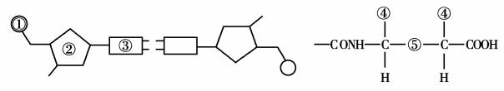
A．①、④ B．②、④ C．①、⑤ D．③、⑤
17．以下有关研究方法的运用，叙述正确的是（ ）
A．萨顿推论出基因在染色体上运用的是假说—演绎法
B．科学家一般采用同位素标记法研究光合作用和细胞呼吸的化学反应过程
C．沃森和克里克运用模型法研究DNA的复制方式 D．孟德尔遗传定律的发现运用了类比推理法
18．关于蛋白质合成的叙述，正确的是（ ）
A．一种tRNA可以携带多种氨基酸 B．DNA聚合酶是在细胞核内合成的
C．反密码子位于mRNA上 D．线粒体中的DNA能控制某些蛋白质的合成
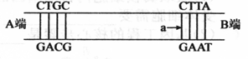
19.图为真核细胞内某基因（¹⁵N标记）结构示意图，该基因全部碱基中A占30%。下列说法不正确的是（ ）

A．该基因不一定存在于细胞核内染色体DNA上 B．该基因的一条核苷酸链中$\frac{C+G}{A+T}$为2:3
C．该基因复制和转录时a部位都会被破坏
D．将该基因置于¹⁴N培养液中复制3次后，含^{l5}N的DNA分子占1/8
20．已知某闭花受粉植物高茎对矮茎为显性，红花对白花为显性，两对性状独立遗传。用纯合的高茎红花与矮茎白花杂交，F₁自交，播种所有的F₂，假定所有的F₂植株都能成活，F₂植株开花时，拔掉所有的白花植株，假定剩余的每株F₂自交收获的种子数量相等，且F₃的表现型符合遗传的基本定律。从理论上讲F₃中表现矮茎植株的比例为（ ）
A．1/4 B．1/6 C．3/8 D．1/16
21．下列为某多肽链和控制它合成的一段DNA链（甲硫氨酸的密码子是AUG）
“—甲硫氨酸—脯氨酸—苏氨酸—甘氨酸—缬氨酸—”
根据上述材料，下列描述错误的是（ ）
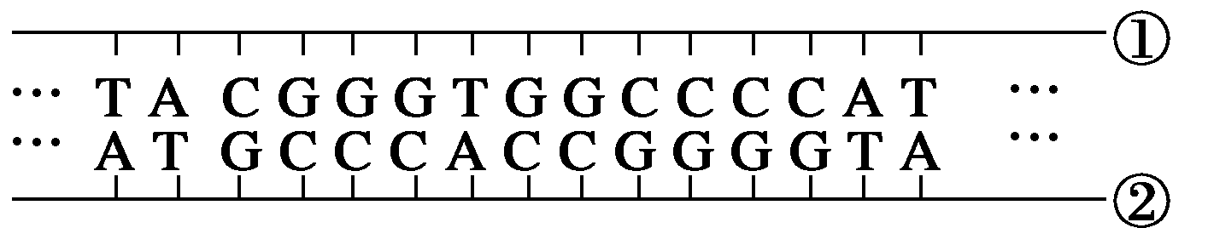
A．这段DNA中的①链起了转录模板的作用
B．决定这段多肽链的遗传密码子依次是AUG、CCC、ACC、GGG、GUA
C．这条多肽链中有4个“—CO—NH—”的结构
D．若发生基因突变，则该多肽链的结构一定发生改变
22．如图所示，某种植物的花色(白色、蓝色、紫色)由常染色体上的两对独立遗传的等位基因(D、d和R、r)控制。下列说法正确的是( )
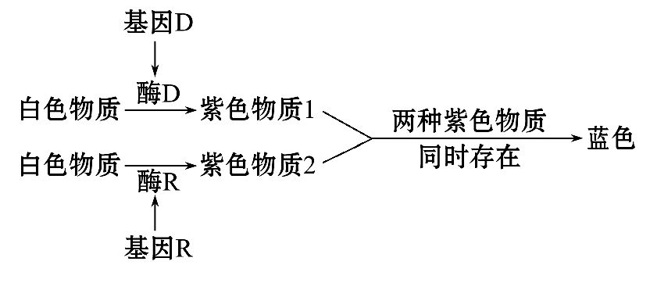
A．该种植物中能开紫花的植株的基因型有3种
B．植株DdRr自交，后代紫花植株中能稳定遗传的个体所占的比例是1/3
C．植株Ddrr与植株ddRR杂交，后代中1/3为蓝花植株，2/3为紫花植株
D．上述过程体现了基因通过控制蛋白质的分子结构，直接控制生物的性状
23．在下列的转录简式中有核苷酸 （ ）
DNA： --A--T--G--C--，
RNA： --U--A--C--G--
A．4种 B．5种 C．6种 D．8种
24．用甲种病毒的RNA与乙种病毒的蛋白质外壳组装成一种病毒丙，以病毒丙侵染宿主细胞，在宿主细胞中产生大量子代病毒，子代病毒具有的特征是（ ）
A．甲种病毒的特征 B．乙种病毒的特征 C．丙种病毒的特征 D．都不是
25．有n个碱基对组成的基因，控制合成有一条多肽链组成的蛋白质，氨基酸的平均相对分子质量为a,则该蛋白质的相对分子质量最大为（ ）
A．na/6 B．na/3－18(n/3-1)
C．na－18（n－1） D．na/6－18（n/6－1）
26．已知一段mRNA有30个碱基，其中A和C共有12个，那么转录成mRNA的一段DNA分子中G和T的数目以及该mRNA经翻译而合成肽链时，应脱去的水分子数目分别是（ ）
A．12和30 B．30和10 C．18和0 D．30和9
27．如图a、b、c表示生物体内三种生理过程，有关叙述错误的是（ ）
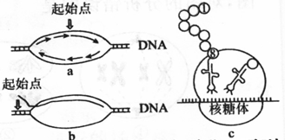
资*源%库A．a过程需要DNA聚合酶等 B．b过程需要的原料为四种核糖核苷酸
C．c过程中转运1号氨基酸的tRNA含有起始密码子
D．洋葱根尖分生区细胞能进行a、b和c过程
28．下列有关生物多样性和生物进化的叙述中，不正确的是( )
A.细菌在接触青霉素后会产生抗药性的突变个体，青霉素的选择作用使其生存
B.蜂鸟细长的喙与倒挂金钟的筒状花萼是它们长期共同进化形成的相互适应特征
C.生物多样性的形成过程,不能说是新物种不断形成的过程
D .自然选择是定向的,它能决定生物进化的方向
29．发生基因突变后的基因应该是（ ）
A.显性基因 B.隐性基因 C.原有基因的等位基因 D.有害基因
30、以下家系图中最可能属于常染色体上的隐性遗传、Y染色体遗传、X染色体上的显性遗传、X染色体上的隐性遗传的依次是( )
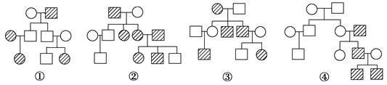
A．③①②④ B．②④①③ C．①④②③ D．①④③②
31．在一个种群中随机抽出一定数量的个体，其中，基因型为BB的个体占18%，基因型为Bb的个体占78%，bb的个体占4%，基因B和b的频率分别是 ( )
A．36%，64% B． 18%，82% C．57%，43% D．92%，8%
32、下列有关基因重组的说法，错误的是（ ）
A.基因重组能够产生多种基因型 B.非同源染色体上的非等位基因可以发生重组
C.基因重组发生在有性生殖的过程中 D. 基因重组是生物变异的根本来源
33．PEP为油菜细胞中的一种中间代谢产物。在两对独立遗传的等位基因A/a、B/b的控制下， 可转化为油脂或蛋白质。某科研组研究出产油率更高的油菜品种,基本原理如图。下列说法错误的是 （ ）
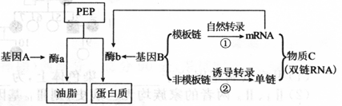
A．该研究可能是通过抑制基因B的翻译来提高产油率
B．基因A与物质C在化学组成上的区别是前者含有胸腺嘧啶和脱氧核糖
C．基因A和基因B位置的互换属于染色体变异
D．过程①和过程②所需的嘌呤碱基数量一定相同
34．下列有关变异的说法正确的是 （ ）
A．染色体中DNA的一个碱基对缺失属于染色体结构变异
B．染色体变异、基因突变均可以用光学显微镜直接观察
C．同源染色体上非姐妹染色单体之间的交叉互换属于基因重组
D．秋水仙素诱导多倍体形成的原因是抑制着丝点的分裂
35．关于物种形成与生物进化的叙述，正确的是( )
A．生物进化的实质是种群基因型频率的改变
B．生物进化的原材料只来源于基因突变和基因重组
C．马和驴的后代是骡子，骡子是新物种
D．新物种的形成必须经过隔离
第二卷 非选择题（共四道题 总分40分）
36．（每空1分，共8分）下图为某右下图为一组模拟实验，假设实验能正常进行且五支试管中都有产物生成，回答：
（1）A试管模拟的是______过程，在真核细胞中进行的主要场所是______。C试管模拟的是_____过程。
（2）B试管模拟的过程需要_____ ___酶的催化，假如B试管中加入的DNA含有306个碱基，那么其产物中最多含有______个密码子。E试管中加入的原料是氨基酸，该试管模拟的过程是 。
（3）生物遗传信息传递的全过程如下图所示：

图解中的c过程必须有________酶参与，烟草花叶病毒、噬菌体、艾滋病病毒中可在宿主细胞中进行c过程的是________。
37．（每空2分，共12分）下图为几种育种方法示意图，据图回答相关问题：
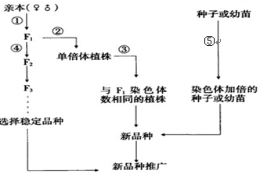
（1）①→④方向所示的途径表示的育种方式为_____________，利用的遗传学原理是___________。
（2）②过程中常用的方法是_____________。
（3）⑤过程所示的育种方式是___ _ _____。③、⑤过程中目前最常用而且最有效的方法是_ ____。
（4）与①→④方向所示的途径相比，②→③方向所示的途径育种方式的优点是____ ____。

38．（每空1分，共12分）如图表示某个高等生物（含2对染色体）体内的几个正在分裂的细胞示意图，据图回答：(注:回答图中的分裂时期时,必须先注明分裂方式)
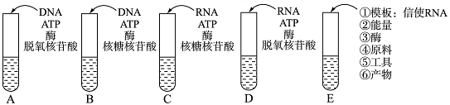
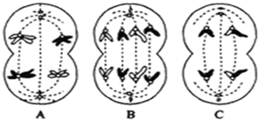
（1）该图所示的是 （动物或植物）的细胞分裂．A图表示细胞处于 期，此细胞称为 细胞．此细胞中有 对同源染色体，此时，染色体的主要变化是 。
（2）B图表示的是 期，此细胞中含有 条染色单体。
（3）C图细胞有 对同源染色体．有 个DNA分子，此时，染色体的主要变化是 ．此图表示 细胞，其分裂结束后的子细胞是 。

39．（除特殊标记外,每空2分，共8分）下图为白化病（A-a）和色盲（B-b）两种遗传病的家族系谱。请回答：
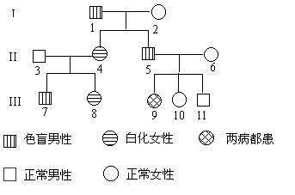

（1）写出下列个体可能的基因型I₂__ ________；(1分)Ⅱ₅___ _________；(1分)
资*源%库（2）写出Ⅲ₁₀可能产生的卵细胞的基因型_________________________________。
（3）若Ⅲ₈与Ⅲ₁₁结婚， 生育一个患白化病但色觉正常孩子的概率为_____________；生育一个患病孩子的概率为_ ______.。

Ziyuanku.com
沈阳铁路实验中学2015-2016学年度下学期期末考试

高一生物 答题纸
36．（每空1分，共8分）
ziyuanku.com（1）___ ___， ____ __。___ __。（2）___ _____， ____ ____， _____ ___。
（3）_____ ___, ____ ____。

37．（每空2分，共12分）
（1）____ _________， _____ ______。
（2）____ _________。
（3）____ _____。_ ____。
（4）___ _____。

座位号：

38．（每空1分，共12分）
WWW.ziyuanku.com（1） ． ， ．
， ．
（2） 期， ．
（3） ． ， ．
， ．

39．（除特殊标记外,每空2分，共8分）
（1）I₂__ __ ______；(1分) Ⅱ₅___ _________；(1分)
（2）________________ _________________。
（3）______ _______； _ ______.。

沈阳铁路实验中学2015-2016学年度下学期期末考试
高一生物 答案
一．选择题（1-10小题每空1分，11-35小题每空2分，共60分）
01—05：ACCBD 06—10：BCDDD 11—15：CBADC 16—20：ABDD C
21—25：DBDAB 26—30：DCACC 31—35：CDDCD
36（每空1分，共8分）
（1）DNA的复制 细胞核 RNA的复制
（2）RNA聚合酶 51 翻译
（3）逆转录 艾滋病病毒
37．（每空2分，共12分）
（1）杂交育种 基因自由组合定律(基因重组)
（2）花药离体培养
（3）多倍体育种 用秋水仙素处理萌发的种子或幼苗
（4）明显缩短育种年限

38.（每空1分，共12分）
（1）动物 减数第一次分裂后 初级精母 2 同源染色体分离
（2）有丝分裂后 0
（3）0 4 着丝点分裂，姐妹染色单体分开 次级精母 精细胞
39．（除特殊标记外,每空2分，共8分）
（1）AaX^{B}X^{b}, (1分) AaX^{b}Y(1分)
$来&源：ziyuanku.com (2)AX^{B}、 AX^{b}、aX^{B}、aX^{b}
(3) 7/24 5/12

